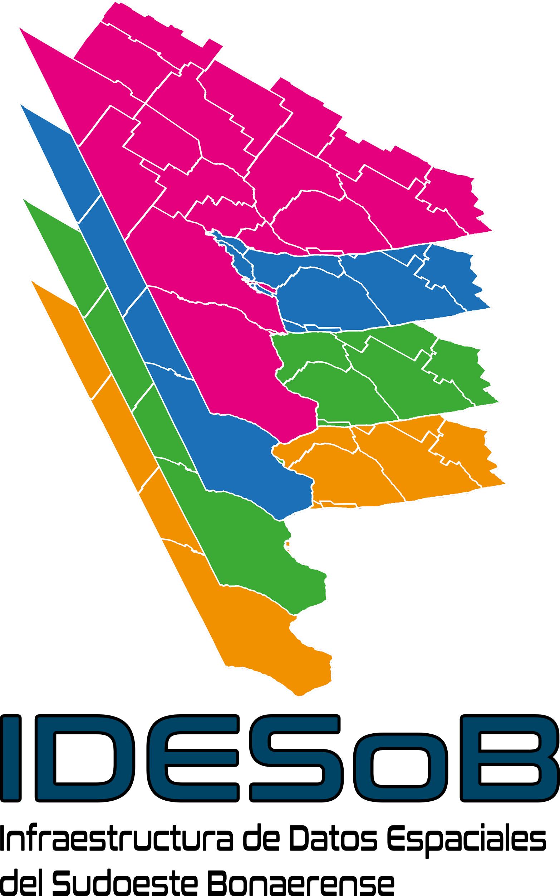 | Tipo de documento: Técnico | Versión: 1.0
 | Grupo: Información Geográfica | Fecha: 05/2023
 | Título: Propuesta de OG Ráster | Página: 1

Propuesta de OG en formato ráster

Modelo geográfico: Peligro de incendio asociado al factor humano

Definición: Área definida según probabilidad de ocurrencia de eventos de incendio asociado al factor humano. Las mismas están relacionadas con accidentes y negligencias, por lo que se consideró la cercanía a caminos, vías férreas y líneas eléctricas. A menor distancia de los elementos, mayor la peligrosidad.

Formato: Ráster

Código: 051415

Clase: Geografía física (05)

Subclase: Amenaza (14)

Objeto geográfico: Zona según peligro de incendio asociado al factor humano ¡Nuevo!

Clases o categorías:

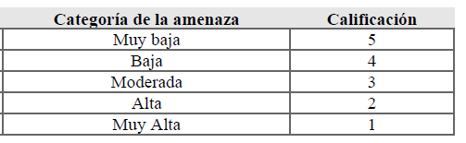

Fuentes:
- Arias Johanna. (2021). Propuesta de análisis espacial para la determinación de riesgo ambiental en la cuenca del arroyo Claromecó”. Tesis de licenciatura en Geografía. Universidad Nacional del Sur.
- IDERA (2019) Catálogo de Objetos Geográficos de la Infraestructura de Datos Espaciales de la República Argentina, versión 2.1. Grupo de trabajo Información Geoespacial. Recuperado IDERA, Argentina.

